**Домашна број 2**

Оваа документација цели да ги објасни дизајнот(Шаблоните) и функционалностите на нашата апликација. Исто така разгледува различни аспекти на корисничкото искуство и функционалности за подобра употреба на апликацијата.

* **Јасни влезни точки-Clear entry points**

*Опис*:

Јасните влезни точки се лесно препознатливи елементи во апликацијата,односно копчињата, линковите или другите елементи што водат кон важни функционалности.

*Изглед*:

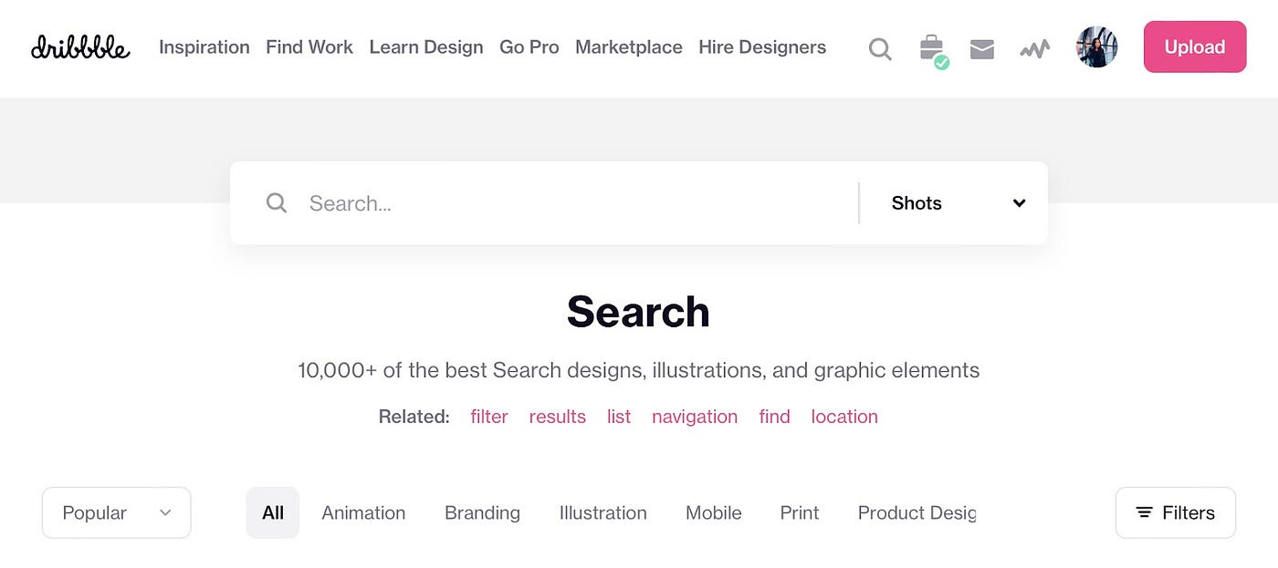

* **Излезна Врата-Escape Hatch**

*Опис*:

Излезната врата, или escape hatch, е механизам кој овозможува корисниците да се вратат на почеток или главното мени така што кликнуваат на логото на страната,кој всушност содржи линк кон главната страна.

* **Fat footer**

*Опис:*

Fat footer ги содржи линковите, краток опис или корисни информации како и контакт информации.

*Изглед*:



* **Пребарувачки Систем**

*Опис*:

Систем кој овозможува на корисниците да внесуваат барања и пребаруваат содржина во оваа апликација.Корисникот може да внесе клучни зборови, и апликацијата треба да ги прикаже резултатите соодветно.

*Изглед*:

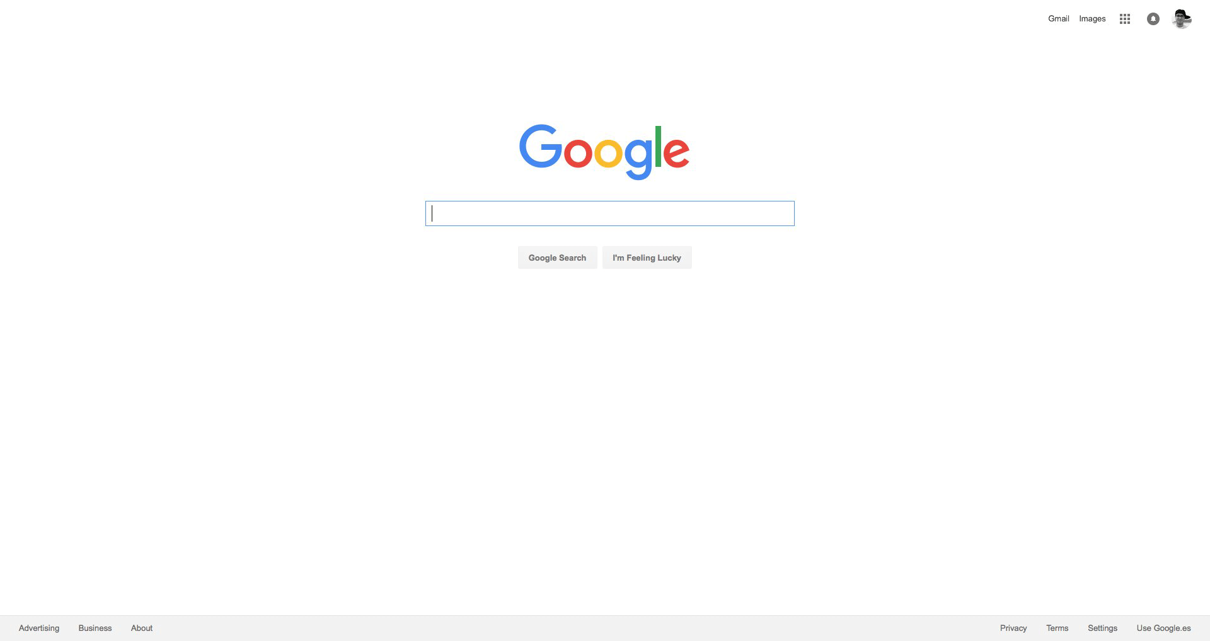

* **Организациски Шеми**

*Опис*

Организациската шема ја структурира содржината во категории, поткатегории и тагови. Ова обезбедува јасно подредување на информациите за лесно пребарување. Содржината може да се групира според различни организациски шеми.

* Алфабетски шеми. Содржината е организирана по азбучен ред.
* Хронолошки шеми. Овој вид ја организира содржината по датум.
* Шеми базирани на теми. Содржината е организирана според конкретни предмети/теми.

*Изглед:*

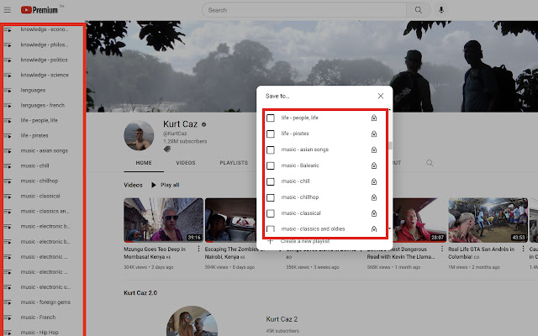

* **Feature,Search,Browse**

*Опис*:

Функционалностите се специфични аспекти или сервиси кои обогатуваат корисничкото искуство и го задоволуваат потребите на корисниците. Страницата нуди долга листа на елементи што може да се разгледуваат или низ нив да се пребарува.

Прелистувањето е акција каде корисниците ги разгледуваат различните делови на апликацијата без конкретно пребарување.

*Изглед*:

